陕西师范大学研究生教育教学信息管理系统
研究生秘书论文功能模块使用说明（秘书端）

平台登录
输入网址（https://newyjs.snnu.edu.cn/），进入陕西师范大学研究生院/党委研究生工作部网站，下滑至服务平台部分，点击【研究生教育教学管理信息系统（新版）】。
使用一网通办账号进行登录。
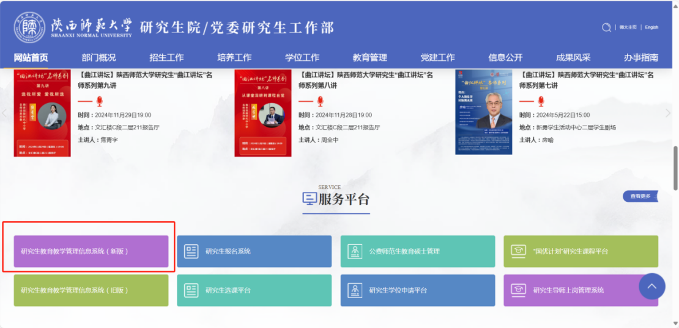

学生成果审核
1.登录成功后，进入【学生成果管理】模块，点击【学生成果审核】，可选择对不同类型的成果进行审核；
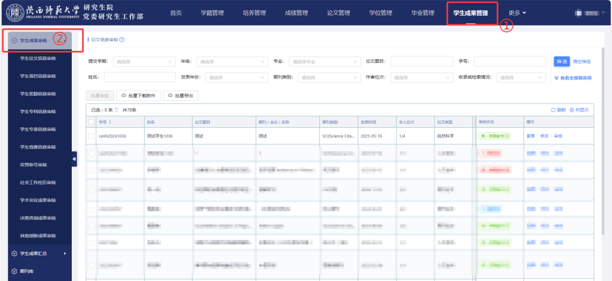
- 以【学生论文信息审核】为例，点击【学生论文信息审核】，可【查看】并【审核】学生的成果提交信息。
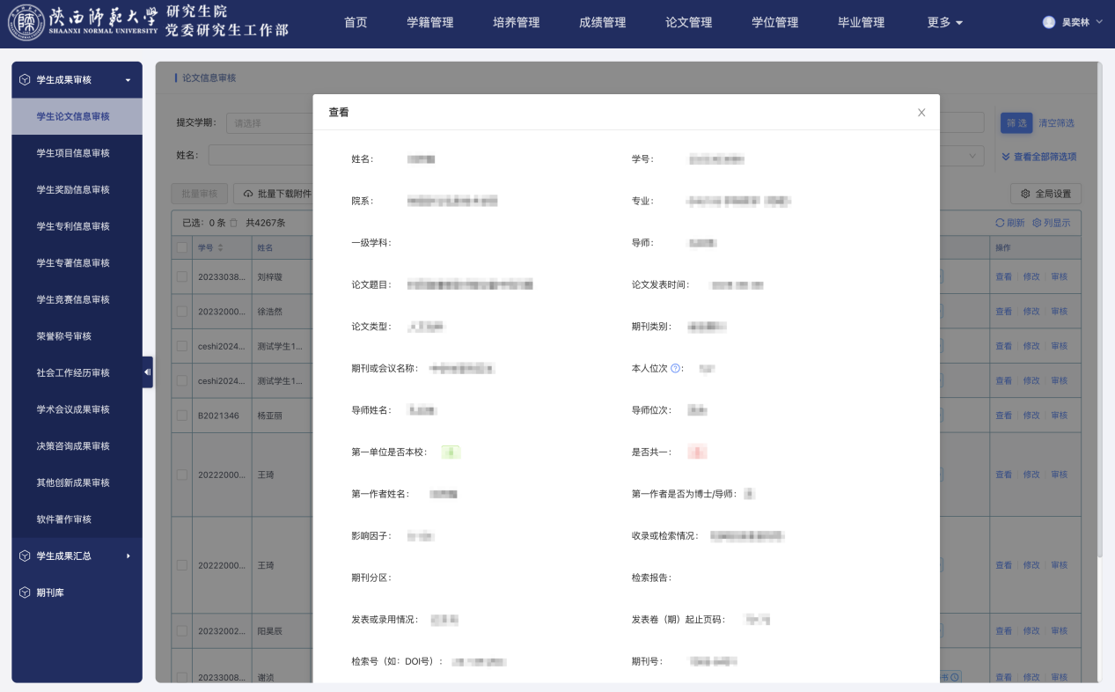
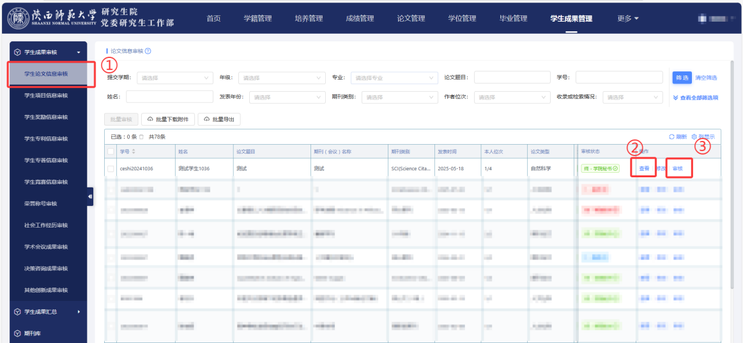

学生预审读申请审核

导师审核
进入管理平台后
点击【学位工作管理】→【预审读申请审核】，进入页面
当前年度：2026
当前批次：2026预审读申请
操作：点击列表右侧【审核】，填写意见、并审核
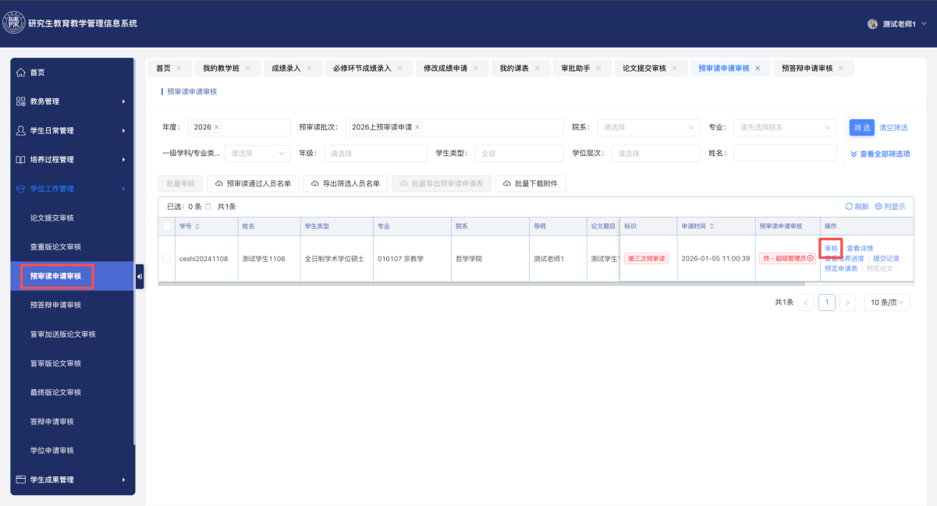
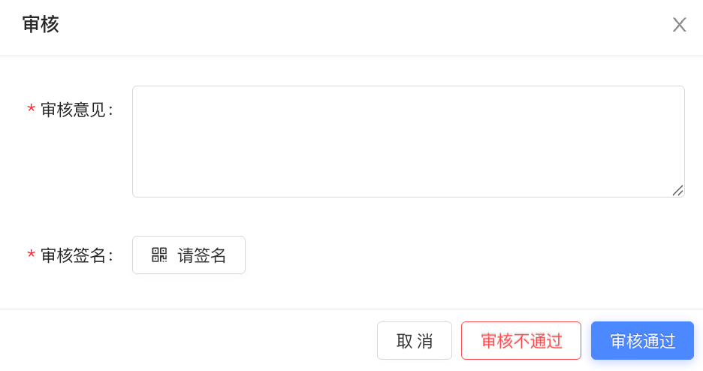

学院秘书审核
在头像【选择角色】-【学院秘书】
点击【论文管理】→【预审读管理】→【预审读申请审核】，进入页面
当前年度：2026
当前批次：2026上预审读申请
操作：点击列表右侧【审核】，填写意见、并审核
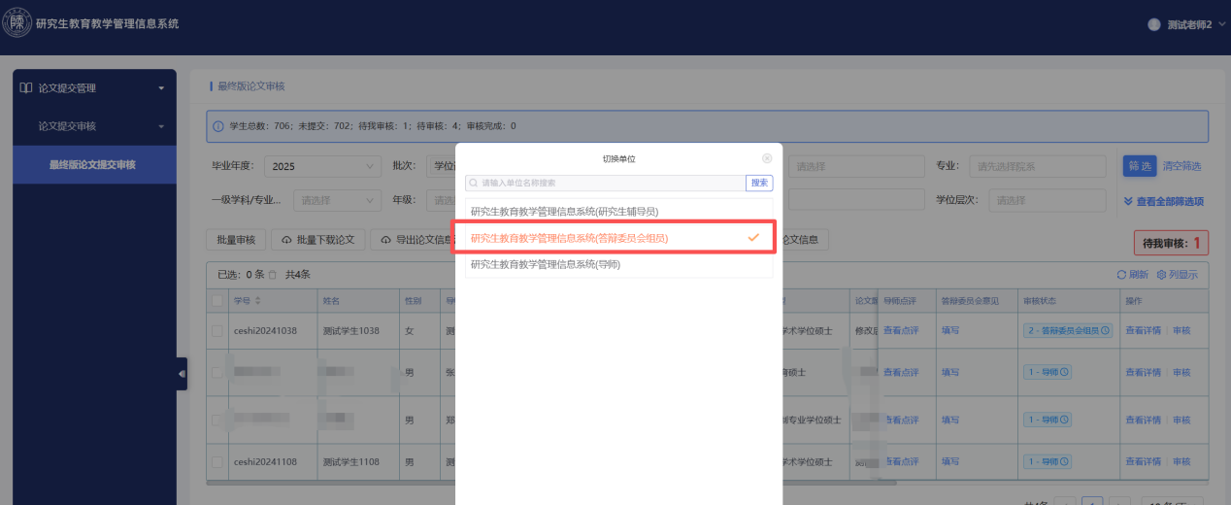
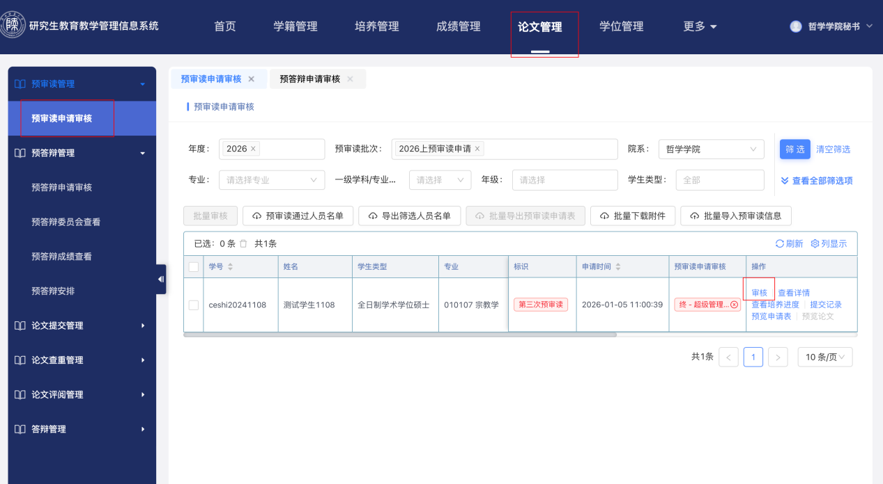

学院副院长审核
在头像【选择角色】-【学院副院长】
点击【论文管理】→【预审读管理】→【预审读申请审核】，进入页面
当前年度：2026
当前批次：2026上预审读申请
操作：点击列表右侧【审核】，填写意见、并审核
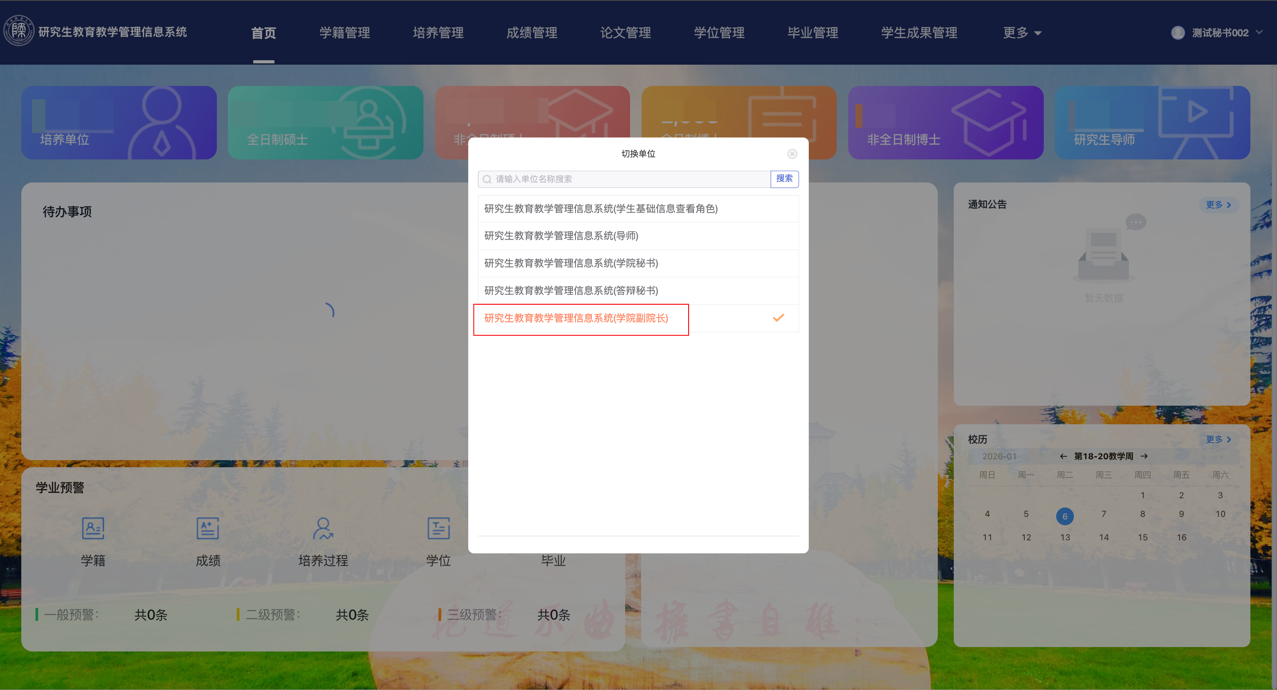
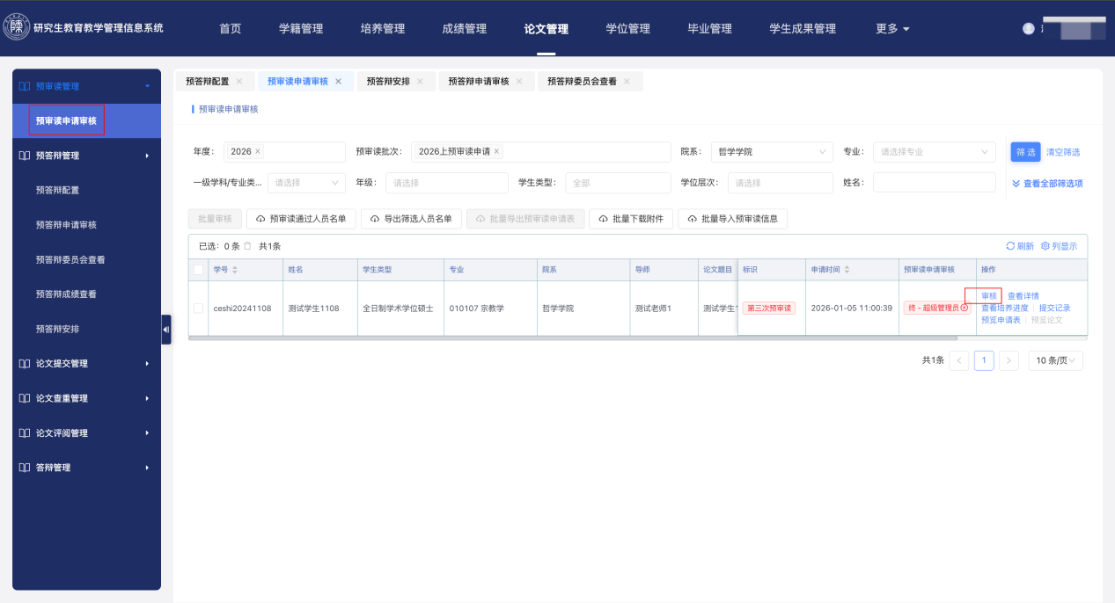

学生预答辩申请审核

导师审核
进入管理平台后
点击【学位工作管理】→【预答辩申请审核】，进入页面
当前年度：2026
当前批次：2026预审读申请
操作：点击列表右侧【审核】，填写意见、并审核
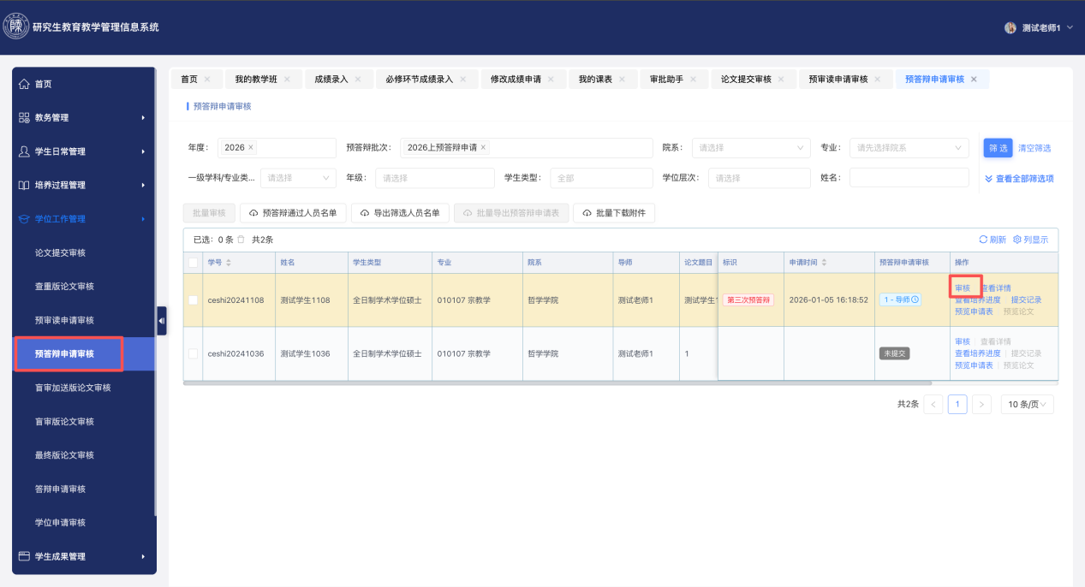

学院秘书审核
在头像【选择角色】-【学院秘书】
点击【论文管理】→【预答辩管理】→【预答辩申请审核】，进入页面
当前年度：2026
当前批次：2026上预答辩申请
操作：点击列表右侧【审核】，填写意见、并审核

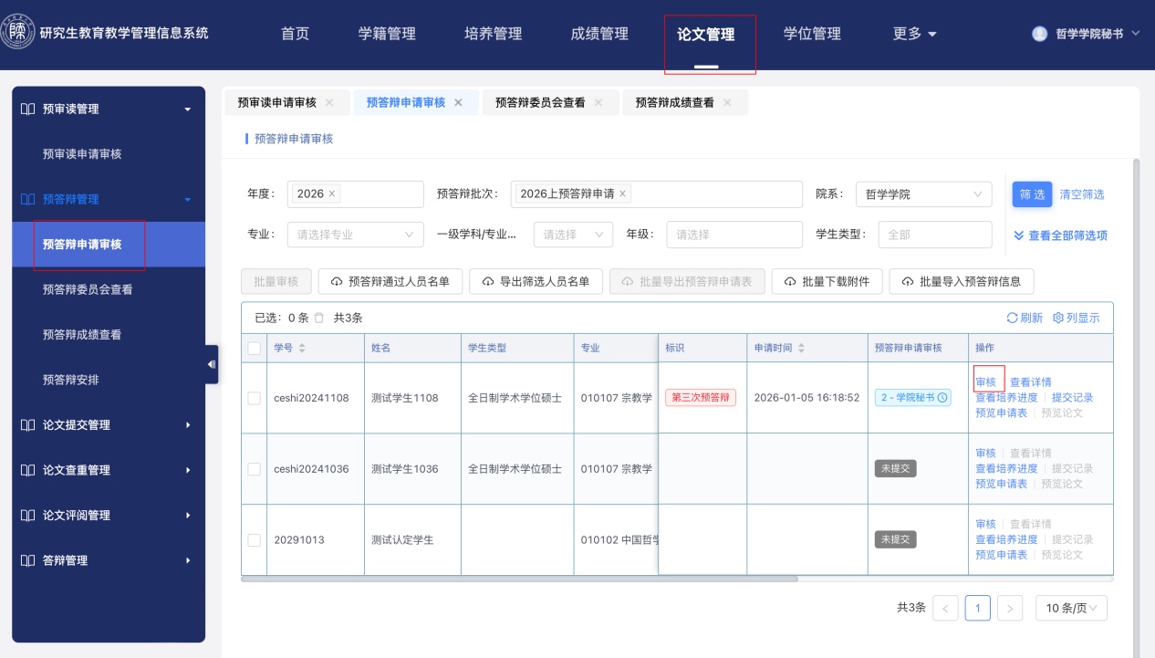
学院秘书审核完成后，可批量下载学生申请表，用于纸质存档。
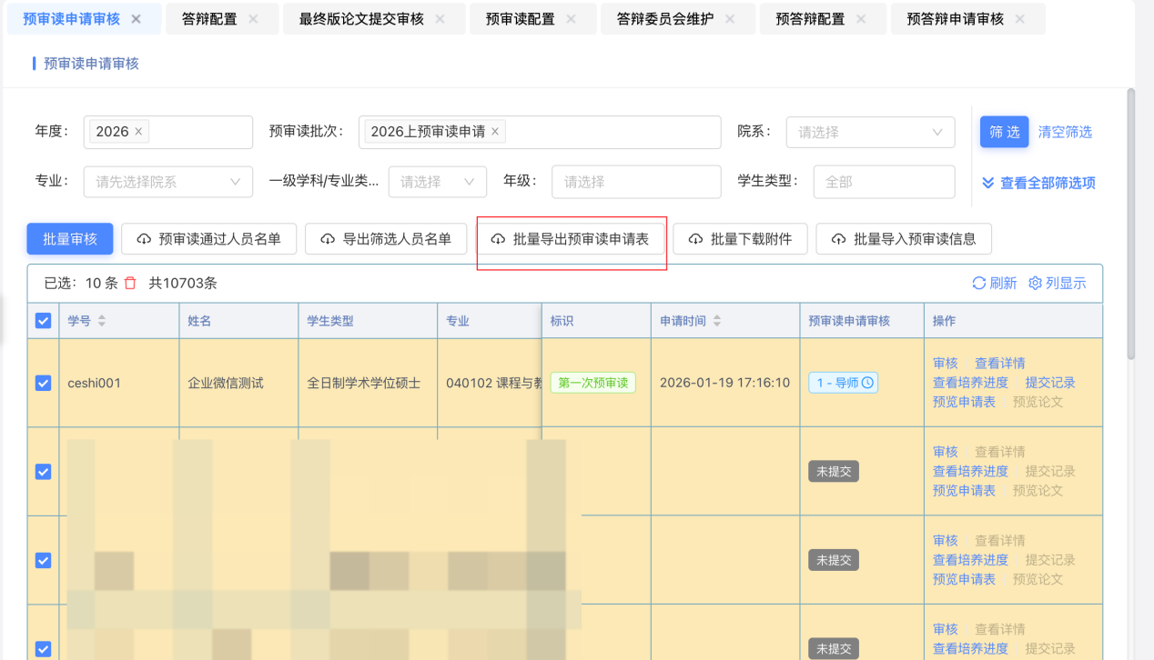

学院副院长审核
在头像【选择角色】-【学院副院长】
点击【论文管理】→【预答辩管理】→【预答辩申请审核】，进入页面
当前年度：2026
当前批次：2026上预答辩申请
操作：点击列表右侧【审核】，填写意见、并审核
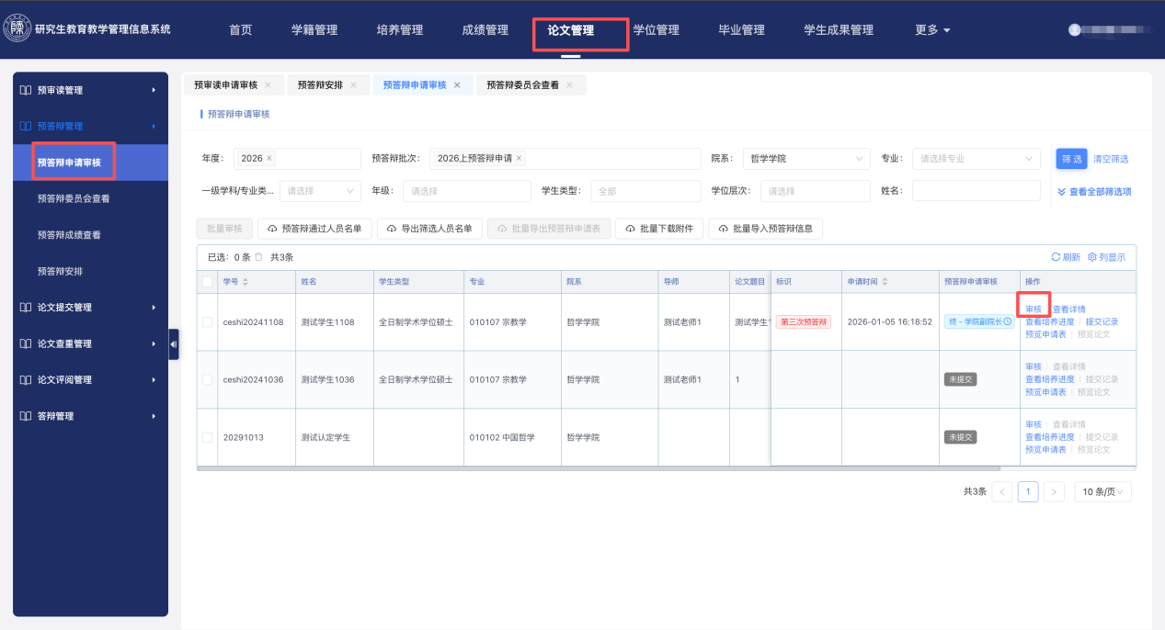

预答辩/预审读成绩录入
学生预答辩或预审读申请通过后，秘书还需在【预答辩成绩查看页面】，将学生预答辩/预审读结果设置为“通过”（预审读和预答辩需切换批次）。完成录入后，学生才可进行盲审论文提交。

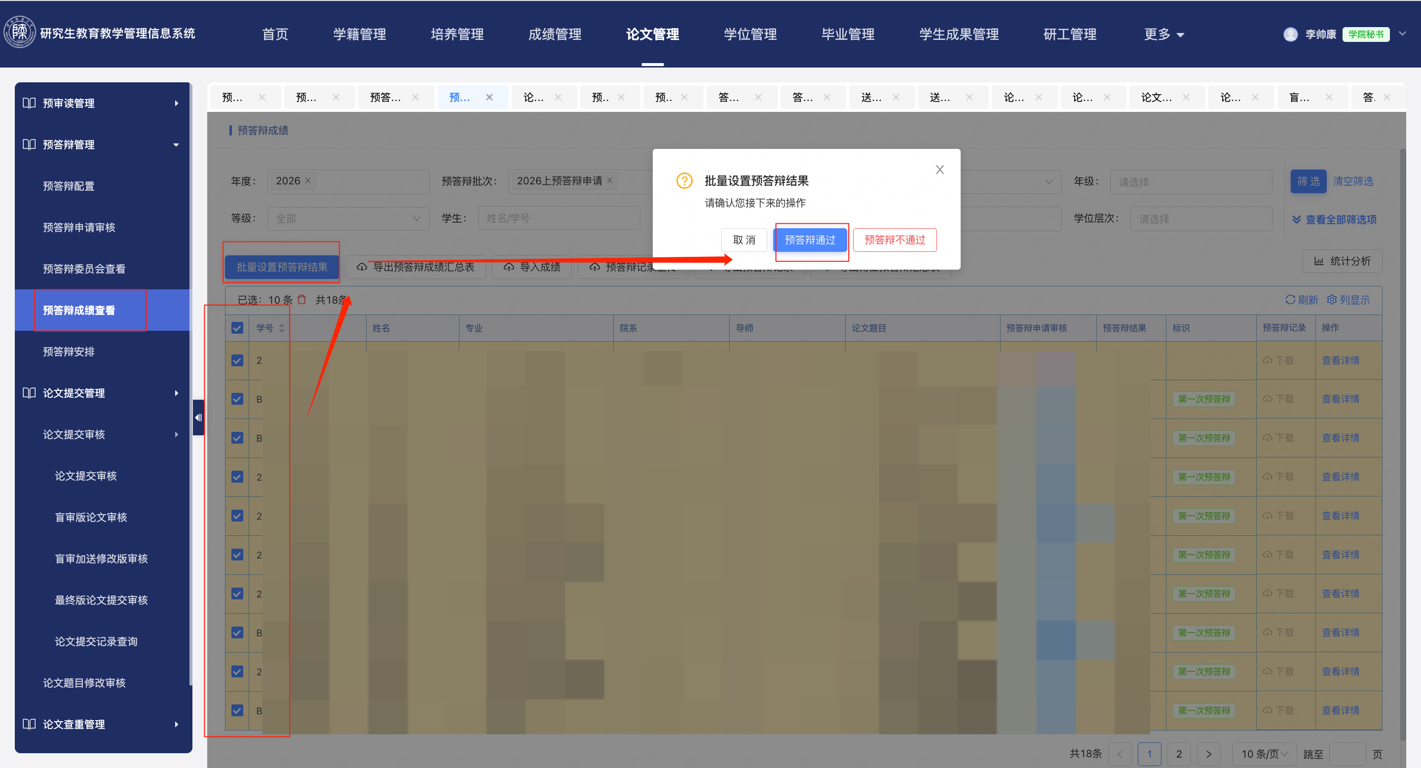

六、论文提交审核
1.进入【论文管理】模块，点击【论文提交管理】，选择【论文提交审核】；
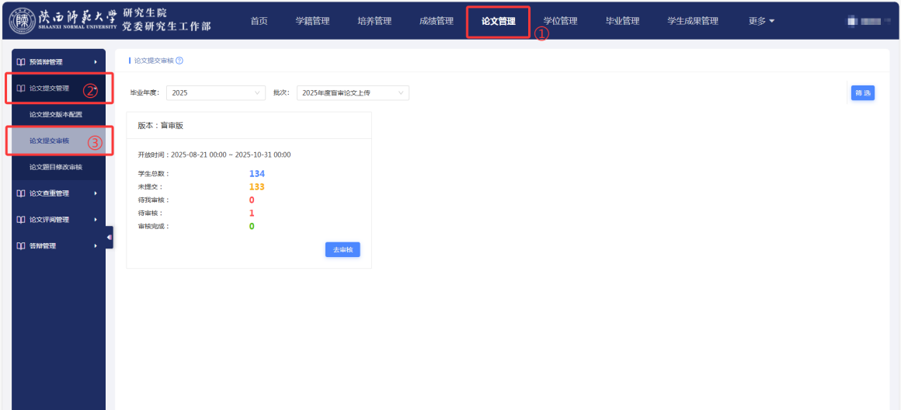
2.点击【去审核】可【查看】并【审核】学生已提交的盲审论文。
